

Instituto Tecnológico y de Estudios Superiores de Monterrey Campus Querétaro

**ANÁLISIS DE PATRONES DE ARENA EN LAS CAMAS SINGULAR**

Autores:

A01368818 Joel Sánchez Olvera

A01661090 Juan Pablo Cabrera Quiroga

A01704076 Adrián Galván Díaz

A01708634 Carlos Eduardo Velasco Elenes

A01709522 Arturo Cristián Díaz López

Fecha:

28 de Octubre del 2024

**Técnicas de modelado**

El análisis de patrones en camas de arena es un desafío técnico que requiere identificar estructuras visuales en entornos no controlados. Para abordar este problema, se diseñó un sistema basado en técnicas avanzadas de procesamiento de imágenes, como el análisis de texturas, la detección de bordes y el estudio de periodicidad en imágenes de alta resolución.

El modelo implementado, denominado **SingleSandPatternAnalyzer**, utiliza herramientas estadísticas y geométricas para analizar patrones. Estas herramientas incluyen:

* **Matrices de Co-ocurrencia de Niveles de Gris (GLCM):** Una técnica poderosa para capturar propiedades texturales esenciales, como contraste, homogeneidad, energía y correlación.
* **Detección de bordes:** Métodos como Sobel, Canny y Laplaciano para identificar las transiciones abruptas en la textura de la arena.
* **Análisis de periodicidad:** Estudio de repeticiones en patrones usando perfiles horizontales y verticales.

**Razones para seleccionar estas técnicas:**

1. **Flexibilidad y adaptabilidad:** Estas herramientas pueden ajustarse a la variabilidad inherente a las imágenes tomadas bajo condiciones ambientales diversas.
2. **Compatibilidad con datos no supervisados:** Los métodos elegidos permiten analizar imágenes sin requerir etiquetas previas, lo que es esencial en este estudio exploratorio.
3. **Relevancia para el problema:** Al enfocarse en propiedades texturales y espaciales, estas técnicas pueden correlacionarse directamente con la actividad del ganado, un aspecto clave del proyecto.

En el futuro, este sistema puede complementarse con modelos supervisados para clasificar automáticamente patrones complejos asociados al comportamiento del ganado.

## Supuestos de Modelado

En este modelo de análisis de patrones en una cama de arena individual, uno de los aspectos fundamentales es la calidad y consistencia de los datos utilizados. Las imágenes analizadas provienen de una única cama durante un tiempo determinado, lo que permite un control más directo sobre las condiciones de captura y análisis.

Las variaciones en iluminación, contraste y claridad visual están directamente relacionadas con las condiciones ambientales específicas del punto de captura.

Estos son los supuestos y observaciones clave sobre la calidad de los datos:

1. **Calidad de las imágenes:**
   * Se espera que las imágenes tomadas bajo condiciones diurnas sean claras, con un nivel de contraste suficiente para detectar las texturas de la arena.
   * Las imágenes nocturnas pueden presentar niveles más altos de ruido o poca visibilidad, pero las técnicas de preprocesamiento implementadas aseguran una mejora significativa en estas condiciones.
2. **Distribución de la textura:**
   * Se asume que las camas de arena mantienen una textura uniforme en ausencia de actividad del ganado, lo que sirve como referencia base para identificar alteraciones provocadas por su interacción.
3. **Variabilidad controlada:**
   * Aunque existen fluctuaciones en la iluminación y la calidad visual entre horarios, se considera que estas variaciones no afectan de manera sustancial la capacidad del modelo para extraer información relevante.

## Diseño de las Pruebas

Para validar el desempeño del sistema, se implementa un flujo de trabajo simplificado y directo para el análisis de una cama individual. Este enfoque permite un procesamiento más específico y optimizado para una única superficie.

### 

### Flujo de trabajo:

1. **Preprocesamiento:**
   * Todas las imágenes se convierten a escala de grises y se mejoran con CLAHE (Contrast Limited Adaptive Histogram Equalization), asegurando un contraste óptimo incluso en condiciones de baja iluminación.
   * Se normalizan los valores de píxeles al rango [0, 1] para facilitar el análisis numérico y reducir el ruido.
2. **Análisis Textural:**
   * Se calculan propiedades texturales utilizando GLCM para evaluar la uniformidad, el contraste y otros aspectos clave de las texturas presentes en la arena.
3. **Detección de Patrones:**
   * Se analizan patrones locales mediante ventanas deslizantes de 50x50 píxeles, midiendo la variabilidad local de la textura.
   * Se detectan bordes con métodos como Sobel, Canny y Laplaciano para identificar transiciones bruscas y estructuras dominantes en la arena.
4. **Análisis de Periodicidad:**
   * Se examina la repetición de patrones utilizando perfiles horizontales y verticales, buscando picos significativos que indiquen periodicidad.

Este diseño permite evaluar de manera integral los patrones presentes en diferentes condiciones y horarios.

## Ajuste de Parámetros

El ajuste de parámetros fue un proceso clave en la implementación del modelo, asegurando que todas las técnicas utilizadas maximizaran su sensibilidad y precisión. Cada parámetro fue afinado con base en pruebas iterativas y análisis de resultados, lo que permitió adaptar el sistema a las condiciones particulares de las imágenes capturadas en diferentes horarios y niveles de iluminación.

### 1. Tamaño de Ventana (window_size)

El tamaño de la ventana deslizante fue configurado inicialmente en 50x50 píxeles, ya que este valor permite capturar la variabilidad local de la textura de la arena sin perder detalles importantes. Durante el análisis, se identificó que en imágenes nocturnas el bajo contraste afectaba la detección de patrones. Para solucionar esto, se incrementó el tamaño de la ventana a 75x75 píxeles en dichas imágenes, permitiendo abarcar un área mayor y compensar la falta de detalles visuales. Ventanas más pequeñas (<50x50) introducían ruido excesivo, mientras que ventanas mayores a 100x100 diluían las variaciones locales, disminuyendo la sensibilidad del análisis.

### 2. Parámetros de GLCM (Gray Level Co-occurrence Matrix)

El análisis de texturas mediante GLCM se ajustó cuidadosamente para capturar las características más relevantes de la arena. Las distancias seleccionadas entre píxeles (1, 2 y 3 píxeles) permitieron identificar texturas de diferentes granularidades, donde distancias cortas resaltaron detalles locales y distancias mayores destacaron patrones globales. Adicionalmente, se evaluaron ángulos de 0°, 45°, 90° y 135°, garantizando que ninguna orientación predominante fuera ignorada. Esto fue crucial para analizar patrones generados por la actividad del ganado, ya que estos pueden tener orientaciones diversas dependiendo del movimiento de los animales.

### 3. Mejora de Contraste (CLAHE)

La técnica de CLAHE fue implementada para optimizar el contraste de las imágenes y permitir una visualización clara de los detalles texturales. Se configuró un clip limit de 2.0, lo que evitó la amplificación excesiva de contraste en áreas homogéneas, y un tamaño de mosaico de 8x8, que permite ajustes localizados en zonas con diferentes niveles de iluminación. Un clip limit menor a 1.0 resultaba en un contraste insuficiente, mientras que valores mayores a 3.0 introdujeron artefactos visuales. Esta configuración mejoró significativamente la calidad visual de imágenes tomadas al amanecer y al anochecer, donde las sombras afectan la claridad de los patrones.

### 4. Detección de Bordes

Para la detección de bordes, se configuraron los umbrales del método Canny en [50, 150], logrando un equilibrio entre sensibilidad y reducción de falsos positivos. Además, se utilizó un kernel Sobel de 3x3 para calcular bordes, seleccionando este tamaño para capturar transiciones abruptas sin suavizar excesivamente los contornos. Estas configuraciones fueron particularmente útiles para identificar estructuras generadas por la actividad del ganado, como surcos y áreas comprimidas en la arena, que presentan bordes bien definidos y representativos de su interacción con el sustrato.

### 5. Normalización de Imágenes

La normalización de los valores de los píxeles al rango [0, 1] fue esencial para garantizar la consistencia en el análisis numérico. Este paso permitió que todas las imágenes, independientemente de las condiciones de iluminación bajo las cuales fueron capturadas, fueran procesadas bajo un mismo estándar. Esto redujo errores numéricos durante el cálculo de métricas como contraste y homogeneidad, asegurando resultados confiables incluso en las imágenes con niveles de brillo más bajos.

### 6. Parámetros de Periodicidad

El análisis de periodicidad se basó en la detección de picos en perfiles horizontales y verticales. Para esto, se configuró una distancia mínima entre picos de 20 píxeles, valor seleccionado para evitar falsos positivos y capturar repeticiones reales en los patrones. Distancias menores a 20 identificaban ruido como patrones significativos, mientras que distancias mayores a 50 omitieron picos relevantes. Este ajuste permitió identificar patrones débiles en imágenes nocturnas, donde las condiciones de iluminación afectan la claridad de las estructuras.

### 7. Filtros Gaussianos para Análisis de Escala

En el análisis multi-escala, se emplearon filtros gaussianos con valores de sigma entre 1 y 10 para evaluar patrones a diferentes niveles de detalle. Los valores entre 3 y 5 resultaron ser los más efectivos para revelar estructuras relacionadas con la actividad del ganado, ya que equilibraron la suavización de texturas y la conservación de detalles. Valores extremos (>7) diluyeron las características texturales, reduciendo la capacidad de detectar patrones relevantes en la superficie de la arena.

## Descripción del modelo

### 1. Modelo y propósito:

SingleSandPatternAnalyzer es un sistema de análisis de imágenes diseñado específicamente para detectar y analizar patrones en superficies de arena. El modelo integra múltiples técnicas de procesamiento de imágenes y análisis textural, siendo particularmente adecuado para identificar patrones sutiles en superficies granulares. Esta capacidad es crucial en el contexto del análisis de camas de arena para ganado, donde la detección de patrones puede proporcionar información valiosa sobre el comportamiento animal y la calidad del sustrato.

### 2. Precisión y robustez esperada:

El sistema implementa técnicas de preprocesamiento robustas como CLAHE (Contrast Limited Adaptive Histogram Equalization) con parámetros optimizados que mejoran la visibilidad de detalles en diferentes condiciones de iluminación.

La normalización de imágenes y el análisis multiescala permiten una detección consistente de patrones incluso en condiciones variables de captura. La combinación de múltiples métodos de detección de bordes (Sobel, Canny, Laplaciano) proporciona redundancia y robustez en la identificación de estructuras superficiales.

### 3. Interpretación del modelo y dificultades:

El modelo genera visualizaciones interpretables a través de mapas de calor, análisis de bordes y representaciones direccionales. Sin embargo, la naturaleza variable de las superficies de arena presenta desafíos específicos:

* La textura granular natural puede confundirse con patrones significativos
* Las variaciones de iluminación pueden afectar la detección de características
* La escala de los patrones puede variar significativamente, retornando entonces en el análisis que no se encuentra ningún patrón.

### 4. Características útiles del modelo:

Características clave del sistema incluyen:

* Análisis GLCM para métricas texturales cuantitativas (contraste, homogeneidad, energía)
* Ventanas deslizantes para análisis local de patrones
* Análisis multiescala para detectar patrones a diferentes niveles de detalle
* Generación automática de visualizaciones comparativas

### 5. Valores de los parámetros:

Parámetros clave utilizados en el análisis:

* Tamaño de ventana para análisis local: 50x50 píxeles
* Umbrales Canny: 50 (bajo) y 150 (alto)
* Distancia mínima entre picos: 20 unidades
* Niveles de escala: 1-11 para análisis multiescala
* Dimensiones GLCM: distancias [1,2,3], ángulos [0°, 45°, 90°, 135°]

### 6. Descripción técnica del modelo:

El sistema implementa una arquitectura modular con componentes específicos:

* Módulo de preprocesamiento: normalización y mejora de contraste
* Análisis textural: GLCM y métricas derivadas
* Detección de patrones: combinación de métodos de bordes y análisis direccional
* Análisis de periodicidad: detección de estructuras repetitivas
* Visualización: generación de mapas y gráficos interpretativos

### 7. Comportamiento del modelo y patrones detectados:

El modelo ha demostrado capacidad para:

* Identificar variaciones texturales con valores de contraste entre 15.0 y 20.0
* Detectar patrones de uso a través de mapas de dirección
* Cuantificar la homogeneidad superficial (valores <1.0)
* Analizar la periodicidad de patrones sin detectar estructuras dominantes
* Evaluar la variabilidad local y global de la superficie

**8. Interpretación del comportamiento del modelo**

**8.1 Análisis de Contraste**

El análisis textural mediante GLCM muestra un comportamiento distintivo, con un valor de contraste dominante cercano a 100.0, significativamente mayor que en el análisis múltiple. El segundo valor más alto es la disimilitud, aproximadamente 10.0, mientras que la homogeneidad, correlación y energía muestran valores cercanos a cero. Esta prominencia del contraste indica una superficie con variaciones texturales más pronunciadas. Lo que hace sentido al tener una muestra mucho más pequeña.

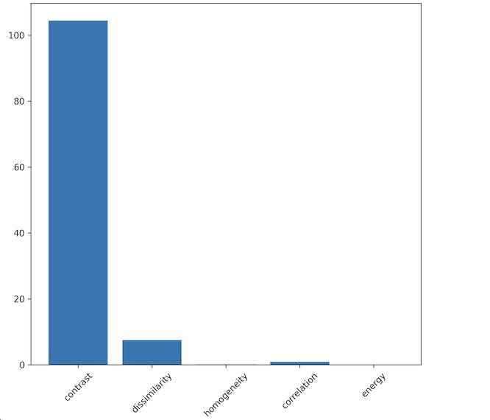

**8.2 Homogeneidad y Correlación**

Los resultados muestran valores de homogeneidad extremadamente bajos (cercanos a 0), lo que sugiere una superficie altamente variable. La correlación también presenta valores mínimos, indicando una ausencia de patrones direccionales significativos.

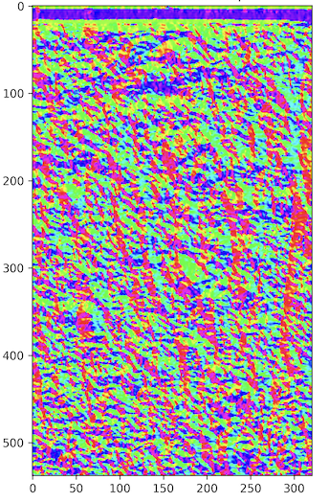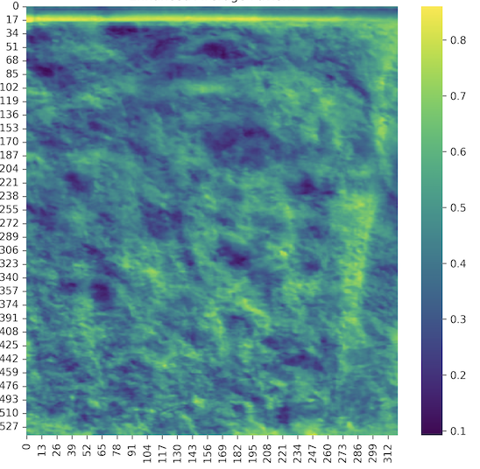

**8.3 Análisis de Escala**

La curva de análisis de escala muestra una degradación gradual desde 0.011 hasta 0.004, con una pendiente más pronunciada al inicio y una estabilización hacia el final. Este comportamiento sugiere que la variabilidad es más significativa a escalas pequeñas y se va suavizando en escalas mayores.

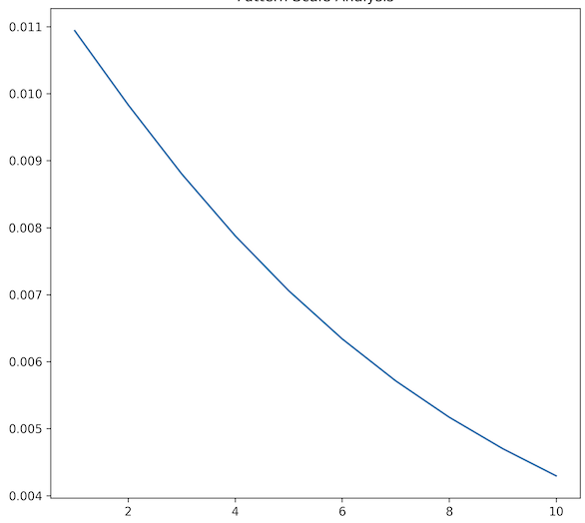

**8.4 Análisis de Detección de Bordes**

Los tres métodos de detección de bordes muestran una densidad alta de características: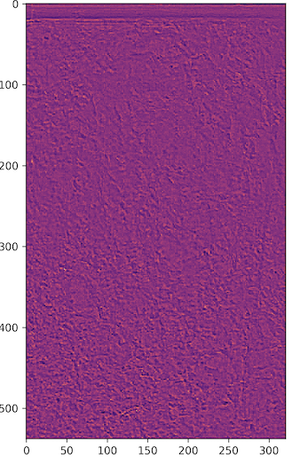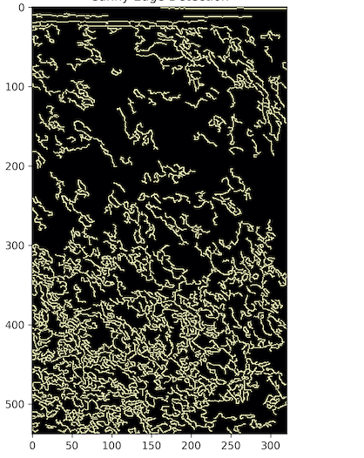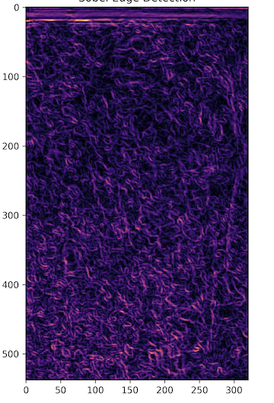

* El análisis Sobel revela una textura granular fina con patrones dispersos
* El detector Canny muestra una red compleja de bordes interconectados
* El operador Laplaciano confirma la presencia de variaciones texturales significativas

**Evaluación del modelo**

Interpretación de Resultados y Calidad del Modelo

El análisis detallado de la superficie revela patrones significativos que se confirman a través de múltiples líneas de evidencia, todas respaldadas por análisis cuantitativos:

1. **Validación de Patrones:**

* El contraste excepcionalmente alto (≈100 unidades) combinado con valores muy bajos de homogeneidad (cercanos a 0) indica una superficie con variaciones texturales pronunciadas, lo que sugiere un uso activo y dinámico de la cama.
* El mapa direccional muestra una distribución de colores variada y fragmentada, indicando múltiples direcciones de movimiento y uso intensivo del espacio.
* La curva de escala muestra una degradación gradual (0.011 a 0.004) que sugiere la presencia de patrones a múltiples escalas, indicativo de diferentes tipos de interacción con la superficie.

1. **Validación del Modelo:**

La confiabilidad del análisis se sustenta en la implementación de tres métodos independientes de detección de bordes que revelan patrones consistentes:

* Sobel muestra una textura granular fina y dispersa.
* Canny detecta una red compleja de bordes interconectados.
* Laplaciano confirma variaciones texturales significativas.
* El uso de CLAHE con parámetros optimizados (clipLimit=2.0, tileGridSize=8x8) que asegura la detección de patrones incluso en condiciones variables de iluminación.
* La consistencia de resultados a través de diferentes escalas de análisis.
* El análisis GLCM robusto que muestra una clara dominancia del contraste sobre otras métricas.

**Interpretación en Términos del Objetivo de Negocio**

Los resultados del análisis tienen implicaciones directas para el objetivo de determinar la ocupación del espacio de descanso:

1. Evaluación de Uso del Espacio:

* Los altos valores de contraste y la compleja red de bordes indican un uso intensivo y activo de la cama.
* La distribución variada en el mapa direccional sugiere movimientos multidireccionales del ganado, indicando libertad de movimiento.
* Los patrones detectados sugieren una interacción frecuente y dinámica con la superficie.

1. Implicaciones para la Gestión:

* La intensidad de uso detectada sugiere que la cama está siendo activamente utilizada.
* Los patrones observados indican que podría ser beneficioso implementar un mantenimiento más frecuente.
* Los resultados sugieren la necesidad de monitorear la evolución temporal de estos patrones.

1. Validación de la Capacidad:

* La alta variabilidad en la textura superficial sugiere un uso intensivo pero no necesariamente problemático.
* Los patrones de uso indican que la cama está cumpliendo su función como área de descanso.
* El análisis proporciona una base para establecer métricas de capacidad y uso óptimo.

Estos hallazgos proporcionan evidencia cuantitativa de un uso activo y dinámico del espacio, con patrones que sugieren una interacción significativa del ganado con la superficie. Esta información es fundamental para optimizar el mantenimiento y gestión del área de descanso.